Комплекс упражнений, вырабатывающий правильный артикуляционный уклад звуков [Ш-Ж-Щ-Ч]

1. Лягушка-хоботок 2. Лопаточка
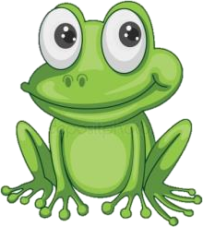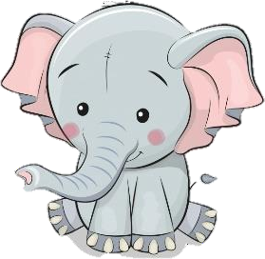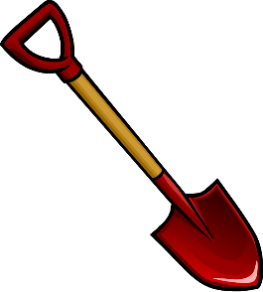

На счет «раз-два» чередовать упражнение «Лягушка» и упражнение
«Хоботок»

3. Вкусное варенье

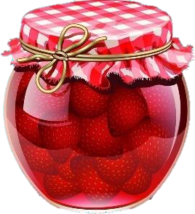
Улыбнуться, открыть рот. Языком в форме чашечки облизывать верхнюю губу. Нижняя губа не должна обтягивать зубы (можно помочь рукой)

5. Накажем
непослушный язычок

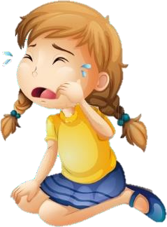
Положить широкий язык между губами и пошлепать его, произнося
«Пя-Пя-Пя»
Улыбнуться, открыть рот. Положить широкий язык на нижнюю губу. Удерживать в спокойном состоянии на счет до пяти. В этом упражнении важно следить, чтобы нижняя губа не напрягалась и не натягивалась на нижние зубы

4. Чашечка

Улыбнуться, открыть рот, положить
широкий язык на нижнюю губу, боковые края языка загнуть в форме чашечки.
Удерживать на счет до пяти. Нижняя губа не должна обтягивать нижние зубы

Бублик
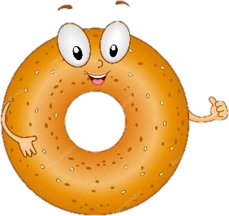
Выполнить упражнение «Хоботок». Затем округлить губы так, чтобы были видны зубы. Следить, чтобы зубы были сомкнуты. Удерживать губы в таком положении на счет до пяти

Маляр
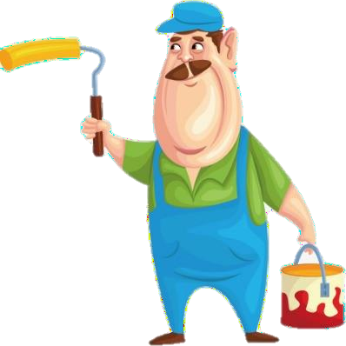
Улыбнуться, открыть рот. Широким кончиком языка погладить нёбо от зубов к горлу. Нижняя челюсть не должна двигаться

9. Лошадка
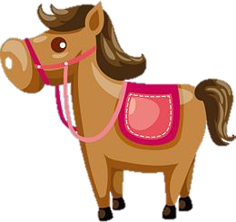
Улыбнуться, открыть рот. Пощелкать кончиком языка, как цокают лошадки, рот при этом открыт, кончик языка находится как можно ближе к зубам.
Следить, чтобы он не подворачивался внутрь, а нижняя челюсть оставалась неподвижной

11. Гармошка
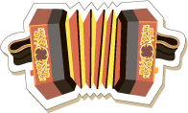
Положение языка как в упражнении
«Грибок», губы в улыбке. Не отрывая языка, открывать и закрывать рот, следить, чтобы зубы не стучали друг о друга

8. Фокус
Положить на самый кончик носа кусочек ватки. Язык в форме чашечки плотно примыкает к верхним губам.
Нужно сдуть ватку с кончика носа

10. Грибок
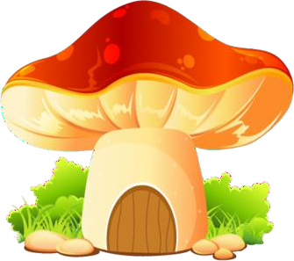
Улыбнуться, открыть рот. Присосать широкий язык к нёбу. Это шляпка гриба, а подъязычная связка – ножка. Кончик языка не должен подворачиваться, губы – в улыбке. Если ребенку не удается присосать язык, то можно пощелкать языком как в упражнении «Лошадка», только в замедленном темпе, при этом объясняя, что
необходимо фиксировать язычок, это и будет грибок.

